Principio del formulario

Propuesta de Desarrollo web pa

Como parte del equipo de desarrollo de software de una empresa tecnológica especializada en soluciones a medida, hemos sido contratados por una compañía líder en la comercialización de servicios turísticos para crear una aplicación web destinada a la venta de paquetes turísticos. Esta aplicación se enmarca dentro de una nueva línea de negocio que busca potenciar las ventas en línea de pasajes aéreos, estadías, alquileres de vehículos y servicios turísticos integrales, dirigidos a pasajeros individuales, familias y grupos. La empresa busca una solución digital funcional, segura y de fácil uso que le permita ofrecer sus productos en una plataforma moderna accesible desde cualquier dispositivo.

Nuestro equipo está conformado por un líder de proyecto, una analista funcional, un diseñador gráfico y dos programadores. Desde el primer contacto con el cliente se identificaron necesidades clave: centralizar la oferta de productos turísticos, permitir a los usuarios registrarse e iniciar sesión, consultar una lista clara de productos, seleccionar aquellos de interés, armar un carrito de compras, concretar el pago de forma segura, y recibir confirmaciones automáticas por correo electrónico. A la vez, el personal de la empresa, como el jefe de ventas, requiere herramientas para cargar nuevos productos, gestionar pedidos, realizar entregas, anular operaciones, y mantener actualizadas las cuentas corrientes de los clientes. Todo esto, además, debe estar respaldado por una base de datos relacional segura, con registros históricos de pedidos, ventas y movimientos.

A partir de este relevamiento inicial, se estableció como alcance funcional del sistema el desarrollo de una aplicación web bajo arquitectura Cliente/Servidor. En la capa cliente se dispondrá de las funcionalidades que tienen contacto directo con el usuario final. Los clientes podrán registrarse mediante correo electrónico y contraseña, iniciar sesión, consultar productos en una lista sin imágenes, seleccionar productos y agregarlos a un carrito virtual. Una vez finalizada la compra, el cliente podrá visualizar sus pedidos pendientes, modificarlos o anularlos si aún no fueron procesados. Esta lógica estará asociada a una tabla de pedidos en la base de datos, cada uno con su número único.

En paralelo, desde el lado de la empresa, el jefe de ventas tendrá acceso a un panel administrativo desde donde podrá cargar nuevos productos con sus respectivos códigos, descripciones y precios unitarios. También podrá consultar el catálogo, ver pedidos pendientes, confirmar entregas, anular operaciones y revisar el estado de cuenta de los clientes, ya sea por fecha o por nombre. Toda esta información quedará registrada y relacionada con el historial de ventas y pedidos. Además, el sistema enviará automáticamente correos electrónicos tanto al cliente como al sector correspondiente de la empresa una vez realizada una operación, utilizando una tabla de referencia con los correos internos establecidos.

Desde el punto de vista técnico, la solución propuesta incluye tecnologías modernas, seguras y ampliamente utilizadas en la industria. Para el desarrollo del frontend se utilizarán HTML, CSS y JavaScript, lo cual permitirá diseñar una interfaz limpia, responsiva y compatible con múltiples dispositivos. El backend será desarrollado en Node.js con TypeScript, permitiendo una gestión segura, escalable y estructurada de la lógica del servidor. Como motor de base de datos se utilizará PostgreSQL, por su robustez, capacidad de integridad referencial y soporte para operaciones complejas. Los pagos se integrarán mediante la API oficial de Mercado Pago, lo que permitirá procesar transacciones de forma segura, con soporte para tarjetas, transferencias y otros medios. El sistema se desplegará en servidores proporcionados por el cliente, comenzando por entornos de desarrollo, para luego realizar pruebas, y finalmente instalar en un entorno de producción con acceso público.

La interfaz gráfica será diseñada tomando como referencia modelos exitosos como Despegar.com y Turismocity. Ejemplo: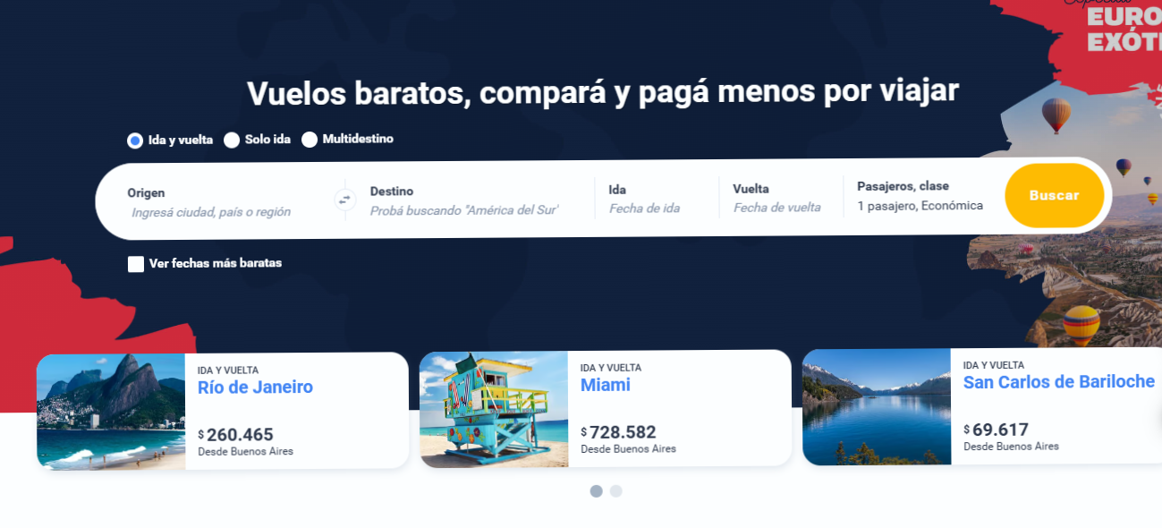

En la pantalla de inicio se mostrará una barra de navegación con el logo de la empresa y dos botones: uno para registrarse y otro para iniciar sesión. Los productos se visualizarán en un listado claro, con sus precios y descripciones. Los clientes podrán hacer clic en los productos para agregarlos al carrito, y luego continuar al proceso de pago. El carrito calculará automáticamente el total a cobrar y redirigirá al módulo de pago. Tras la compra, se enviará un correo electrónico al cliente confirmando el pedido, y otro al área interna de la empresa responsable de la entrega. Desde el panel administrativo, el jefe de ventas podrá realizar todas las operaciones internas necesarias para completar el flujo de trabajo.

El proceso de desarrollo se llevará a cabo en fases. En la primera etapa, se realizará un análisis detallado y un diseño preliminar del sistema, incluyendo entrevistas, casos de uso y el diagrama entidad-relación (DER). Luego se presentará este diseño al cliente para realizar los ajustes necesarios. En la segunda etapa, se llevará a cabo la implementación de la solución: instalación de los servidores, desarrollo del frontend y backend por módulos, integración con herramientas externas (como Mercado Pago y el sistema de correo), y documentación técnica del código siguiendo estándares. En la tercera etapa se realizarán pruebas en conjunto con el cliente, se generarán manuales de usuario, ayudas en línea, y finalmente se procederá a la instalación del sistema en producción. Todo el trabajo se documentará y se presentará en formato PDF, incluyendo diagramas, imágenes de pantallas, videos demostrativos y las referencias bibliográficas utilizadas, cumpliendo con las Normas APA 7° edición.

Una parte central del sistema es el carrito de compras. Esta funcionalidad permitirá al cliente seleccionar varios productos, ver el resumen del pedido, modificarlo si es necesario, confirmar la compra, pagar y recibir la confirmación por correo. Además, cada pedido quedará registrado en la base de datos con su número identificador, total, fecha y estado. El sistema también permitirá al cliente acceder a sus pedidos anteriores y verificar su estado en tiempo real.

El objetivo general de nuestra solución es ofrecer a la empresa un sistema completo, accesible, intuitivo y profesional, que no solo permita aumentar sus ingresos mediante la venta online de servicios turísticos, sino que también mejore su operatividad, su organización interna y la experiencia de sus clientes. Con esta plataforma, la empresa podrá posicionarse de forma competitiva en el mercado digital, respondiendo a las exigencias de los usuarios actuales que valoran la comodidad, la rapidez y la seguridad al momento de contratar servicios turísticos a través de internet.

# Credenciales de admin

Dni: 23456789

password: adminpass

# URL de la página